Data : 24.04.2020
Klasa VIII
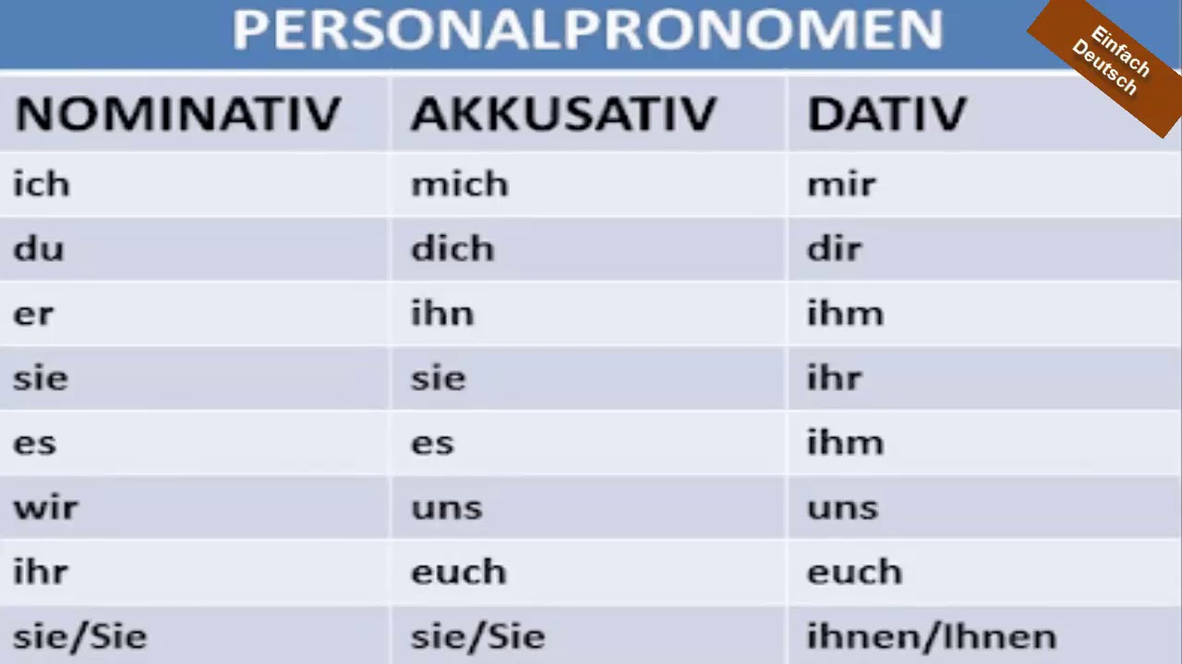
Thema: Personalpronomen mit Dativ und Akkusativ. – zaimki osobowe w celowniku i bierniku.
1.Na podstawie informacji zawartych w tabeli uzupełnij regułę gramatyczną.
Zaimek osobowy zastępuje rzeczownik, musi występować więc w odpowiedniej osobie, liczbie i przypadku zgodnym z rzeczownikiem.
Zaimek osobowy w celowniku (Dativ) zmienia swoją formę dla wszystkich osób, każdego rodzaju.
W liczbie pojedynczej przyjmuje formę: ________
dla 1. os i _______ dla 2. os.
Zaimek osobowy dla 3. os. rodzajów męskiego i nijakiego brzmi:
__________, rodzaju żeńskiego _________ .
Zaimek osobowy w liczbie mnogiej dla 1. i 2. os.
przyjmuje formę taką samą jak w bierniku ( Akkusativ) i brzmi:
_________ oraz ____________ .
Zaimek osobowy dla 3. os. liczby mnogiej w celowniku (Dativ) ma formę
___________ .
2. Proszę przepisać notatkę do zeszytu oraz ćwiczenia.
3. Zachęcam do obejrzenia krótkiego filmiku na temat zaimków osobowych:
https://youtu.be/C4GBXzIa6r8
Zadanie 1. Wpisz zaimki osobowe w celowniku.
1. Wie du mir – so ich _____ .
2. Wie sie mir – so ich ______.
3. Wie er mir – so ich _______ .
4. Wie ich mir – so ich_________ .
5. Wie się (Pl.) - so ich _________ .
Zadanie 2. Napisz zdania jak w przykładzie.
er- sie ( Sg.)
Wie er ihr – so sie ihm.
1. ihr – wir
_____________________________ .
2. du-er
______________________________ .
3. er- sie (Pl.)
______________________________ .
4. sie ( Pl.) - ihr
______________________________ .
5. sie (Pl.) - ich
______________________________ .
Zadanie 3.
https://niemiecki.ang.pl/cwiczenia/523/zaimki-dzierzawcze

